Ant中使用Ivy管理类库依赖

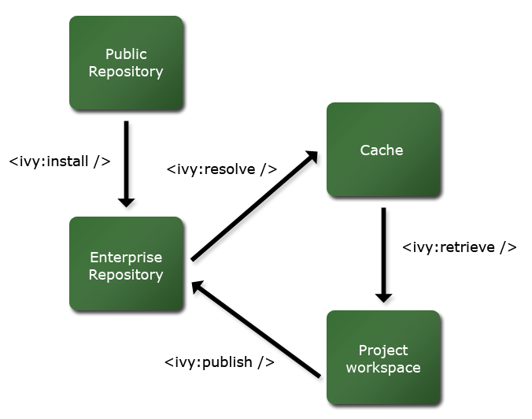

配置Ivy属性
配置Ivy属性中，一般要配置repository和获取jar包的表达式(pattern)。

ivysettings.xml
<?xml version="1.0" encoding="UTF-8"?>
<ivysettings>
<settings defaultResolver="test"
defaultConflictManager="all" />
<resolvers>
<url name="test" m2compatible="true">
<artifact pattern="${repo.url}/[organisation]/[module]/[revision]/[artifact]-[revision].[ext]"/>
</url>
</resolvers>
</ivysettings>
其中repo.url可以使用Maven2的Repository的地址。

build.xml
<project xmlns:ivy="antlib:org.apache.ivy.ant" name="hello-ivy" default="run">
<!-- =================================
target: resolve
================================= -->
<target name="run" description="--> retrieve dependencies with ivy">
<property name="ivy.settings.dir" value="settings" />
<property name="ivy.report.dir" value="report" />
<ivy:settings file="${ivy.settings.dir}/ivysettings.xml" />
<ivy:retrieve />
<ivy:report todir="${ivy.report.dir}" />
</target>
</project>
属性ivy.settings.dir、ivy.report.dir是定义配置和报告的输出路径，ivy:settings是导入配置文件。

配置类库依赖

ivy.xml
<?xml version="1.0" encoding="UTF-8"?>
<ivy-module version="2.0">
<info organisation="apache" module="hello-ivy"/>
<dependencies>
<dependency org="commons-lang" name="commons-lang" rev="2.0"/>
<dependency org="commons-cli" name="commons-cli" rev="1.0"/>
<dependency org="javax.faces" name="jsf-api" rev="1.2_09"/>
<dependency org="com.sun" name="jsf-impl" rev="1.2_09"/>
<dependency org="com.sun.facelets" name="jsf-facelets" rev="1.1.15.B1" />
<!-- Hiberante -->
<dependency org="org.hibernate" name="hibernate-core" rev="3.3.1.GA"/>
</dependencies>
</ivy-module>

Ivy的Task
Task Purpose
artifactproperty
artifactreport
buildlist
buildnumber
cachefileset
cachepath
cleancache
configure
deliver
findrevision
info
listmodules 呈现模块列表
postresolvetasks
publish 发布
resolve
retrieve 获取依赖的模块
report 为依赖的模块生成报告
settings 对于验证包含存储库的主机最有用
cachepath 覆盖本地文件系统上的默认缓存路径，所下载的文件将存放在此路径中
repreport 为存储库中的几个模块生成报告
install 安装一个模块及其所有依赖项
makepom 通过 ivy.xml 文件创建一个 pom.xml file，供 Maven 使用
cleancache 清理本地文件系统缓存，强制在下一次构建时从存储库重新检索 JAR 文件

